HÅNDEN PÅ HJERTET - og fingrene i leret
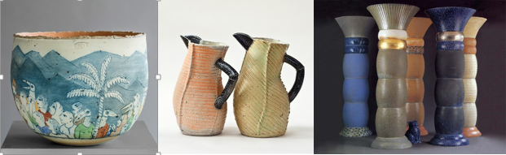
Når Hans og Birgitte Börjeson skaber deres keramiske værker, så gør de det SAMMEN. I foreløbigt 53 år har de været fælles om hver eneste krukke, kande eller keramiske søjle, der er kommet ud af ovnen på værkstedet i Fulby ved Sorø. Foreløbigt 53 år, siger vi, for parret har ingen planer om at holde op, selvom folkepensionen allerede har været i hus i adskillige år. Kærligheden til leret og den keramiske proces er stadig sprællevende, og det vil man kunne opleve på CLAY Keramikmuseum Danmarks store udstilling, ”HÅNDEN PÅ HJERTET – Et keramisk fællesskab”, der kan ses fra 31.01.16 til 14.08 2016.
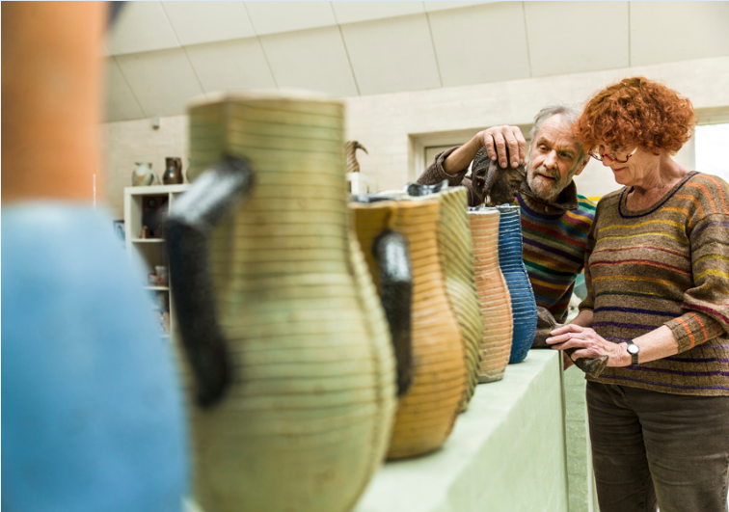
Det er Hans’ hænder og Birgittes blik for dekoration, der til sammen giver parrets værker et unikt udtryk. Mest berømte er de for at mestre saltglaseringens svære kunst, hvilket er ”hemmeligheden” bag deres smukke og karakteristiske stentøjskander, der som alt andet fra deres hånd bærer mærket ”FULBY”.
For parret er det ikke så vigtigt at skelne mellem pottemageri og kunsthåndværk, og med udstillingen på CLAY foldes hele deres livsværk ud i et omfang, der ikke er set før. Her præsenteres et bredt udsnit af deres arbejde fra de tidlige stelproduktioner, over fade og skåle til de monumentale unikaværker og udsmykningsopgaver, der for alvor har sat parret på det keramiske verdenskort.
Der er fernisering d. 31.01.16 kl. 14.00 for indbudte gæster. Fotos kan downloades fra vores hjemmeside: http://claymuseum.dk/haanden-paa-hjertet.
For aftaler og yderligere info kontakt:
Direktør Pia Wirnfeldt
Mail: pia@claymuseum.dk/64414798

